潍坊一中高一上学期期中质量检测生物试题
2018.11
注意事项：
1．本试卷分第I卷和第Ⅱ卷两部分。第I卷为选择题，共50分；第Ⅱ卷为非选择题，共50分。满分100分，考试时间为90分钟。 ．
2．答第I卷前务必将自己的姓名、考号、考试科目涂写在答题卡上。考试结束，试题和答题卡一并收回。
3. 第I卷每题选出答案后，都必须用2B铅笔把答题卡上对应题目的答案标号 (ABCD)涂黑，如需改动，必须先用橡皮擦干净，再改涂其它答案。
第Ⅰ卷（选择题 共50分）
本卷共40小题，1-20小题，每小题1分，21-40小题，每小题1.5分，共50分。每小题只有一个选项最符合题意。
1．下列有关生命的物质基础和结构基础的阐述，不正确的是
A．糖类是构成细胞膜的重要物质
B．胞吞、胞吐体现了细胞膜的选择透过性特点
C．线粒体、叶绿体、细胞核是由两层膜构成的细胞结构
D．C、H、0、N是蛋白质、RNA共有的化学元素
2．下列选项中与核酸分子特异性无关的是
A．核苷酸的种类 B．核苷酸的数目
C．核苷酸的排列顺序 D．五碳糖和磷酸的排列方式
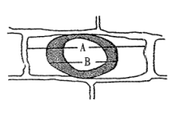
3．右图为显微镜下洋葱表皮细胞在30％蔗糖溶液中的示意图。下列叙述中错误的是
A．若将该细胞置于20％蔗糖溶液中，B值将变小
B．若将细胞置于清水中，A基本不变
C．B/A值能表示细胞失水的程度
D．B/A值能表示液泡体积的变化
4．下列各组化合物中，所含元素种类相同的是
A. 纤维素和抗体 B．DNA和磷脂
C．叶绿素和核糖核酸 D．血红蛋白和脂肪
5．下列有关细胞物质组成和结构的叙述，正确的是
A．在人体活细胞中碳元素的含量最高
B．与糖类相比，相同质量的脂肪所含能量多，脂肪是细胞的主要能源物质
C．消化腺细胞与口腔上皮细胞相比，前者细胞核上核孔数目更多
D．大肠杆菌比酵母菌具有更为发达的生物膜系统
6．某研究人员分析了小白兔组织、小麦组织、大肠杆菌、T₂噬菌体（一种病毒）四种样品的化学成分，以下结论错误的是
A．含有糖原的样品是小白兔组织
B．只含有蛋白质和核酸的样品是T₂噬菌体
C．含有纤维素的样品是小麦组织和大肠杆菌
D．既含有DNA，又含有RNA的样品是小麦组织、小白兔组织、大肠杆菌
7．电子显微镜下观察小麦根尖细胞，不可能观察到
A.线粒体 B．内质网 C．叶绿体 D．核糖体
8．下图表示某分泌蛋白的合成、加工和运输过程，①②③表示细胞器，a、b、c、d表示过程。下列说法不正确的是
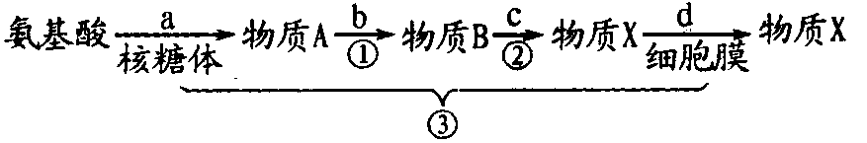

A．物质X可能是血红蛋白
B．磷脂总量最多的细胞器是①
C．③的内膜中蛋白质种类和含量比外膜多
D．d过程体现了细胞膜具有流动性的特点
9．下图与葡萄糖进入人体成熟红细胞的方式相对应的是
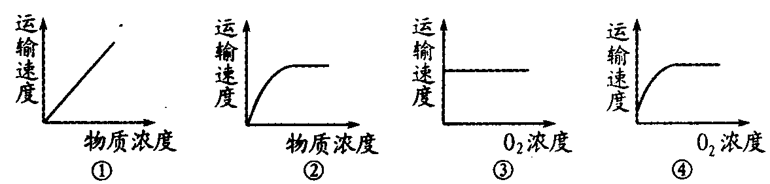
A．①② B．①③ C．②③ D．③④
10． 植物细胞中含有DNA的结构是
A．细胞膜和细胞壁 B.液泡和核糖体
C. 内质网和细胞核 D.染色体和叶绿体
11．下列关于细胞中有机物的说法，正确的是
A．含有元素C、H、O、N的物质是核酸、酶、果糖、脂肪
B．动物乳汁中的乳糖和植物细胞中的纤维素都属于多糖
C．淀粉、蛋白质、脂肪在氧化分解时都能释放出能量
D．脱氧核糖核酸是DNA的基本组成单位
12．下列关于物质跨膜运输的说法，正确的是
A．甘油进入小肠绒毛上皮细胞需要消耗ATP
B．镁离子进入水稻细胞需要载体，消耗ATP
C．大分子只有通过主动运输才能进入细胞
D．蜜饯腌制过程中蔗糖进入细胞是主动运输的结果
13．下列有关生物实验的说法，合理的是
A．由低倍镜换为高倍镜时，视野中所观察到的细胞数目增多
B．鉴定还原糖时，斐林试剂应现配现用，且甲液和乙液等比例混合
C．观察洋葱表皮细胞质壁分离及复原时，所用蔗糖溶液浓度为0.5g/mL
D．观察叶绿体时需要对叶绿体染色后再进行观察
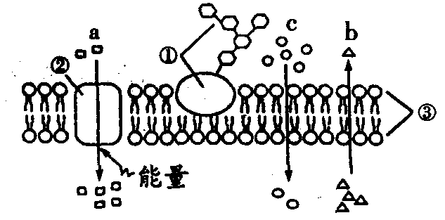
14．右图表示细胞膜的亚显微结构，下列叙述错误的是
A．若图示为肝细胞膜，则C0₂的运输方式为b
B．细胞间的识别与①有密切的关系
C．适当提高温度将加快②和③的流动速度
D．核糖体膜与图示膜的区别是没有图中的①
15.下列叙述中，正确的一项是
A.细胞中的糖分为单糖、二糖和多糖，可以用斐林试剂鉴别
B.细胞中的脂质具有多种功能，如储存能量、构成细胞结构
C.细胞内蛋白质种类众多，但都能与双缩脲试剂发生紫色反应
D.洋葱的根尖分生区细胞可用来观察植物细胞的质壁分离与复原
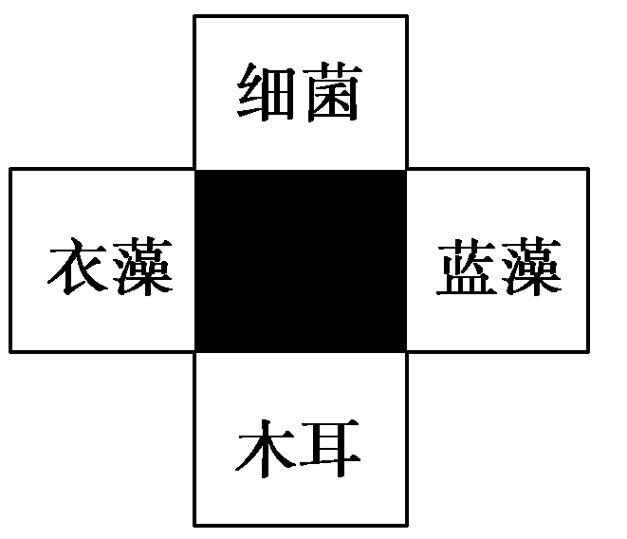
16. 如图所示的四个方框代表细菌、衣藻、木耳和蓝藻，其中阴影部分表示它们都具有的某种物质或结构。下列哪种物质或结构不可能出现在阴影部分中
A. 染色体 B. RNA C.DNA D.核糖体
17.下列哪一项不属于细胞膜的功能（ ）
A.作为系统的边界，维持细胞内环境的稳定
B.进行蛋白质的合成和加工
C.将细胞内合成的抗体、激素等物质分泌到细胞外
D.相邻的两个细胞的细胞膜会相互接触，进行信息交流
18.水在生物体及细胞内的生命活动中具有非常重要的生理功能，下列叙述正确的是
A.自由水和结合水是不可以转化的
B.不同种生物细胞的自由水和结合水的比值相同，则它们的代谢强度也相同
C.水分过多与水分过少对生物新陈代谢的影响相同
D.核糖体在其活动中可以产生水
19．下列有关细胞器的说法，正确的是
A．所有细胞中都存在内质网
B．蛋白质的合成都要经过核糖体、内质网、高尔基体等
C．中心体不只存在于动物细胞中
D．在植物根尖细胞中具有两层膜的细胞器是线粒体和叶绿体
20.下列有关生物膜系统的说法中，正确的是（ ）
A.细胞膜、叶绿体的内膜与外膜、内质网膜与小肠黏膜等都属于生物膜系统
B.任何生物都具有生物膜系统，否则不能进行正常的生命活动
C.生物膜的组成成分和结构完全一样，在结构和功能上紧密联系
D.合成固醇类激素的分泌细胞的内质网一般比较发达
21.下列关于细胞核的结构与功能的叙述不正确的是
A.伞藻的嫁接实验证明了生物体形态结构的建成主要与细胞核有关
B.除了高等植物成熟的筛管细胞和动物成熟的红细胞等极少数细胞外，真核细胞都有细胞核
C.RNA等大分子物质通过核孔进入细胞质而不能直接通过核膜，体现了核膜具有选择透过性
D．细胞核是遗传信息库．是细胞代谢和遗传的控制中心
22．研究表明细胞膜、内质网膜和高尔基体膜中具有一些相同的蛋白质，而且这类蛋白质在细胞膜中含量较少，在内质网中含量较多，在高尔基体中含量介于两者之问．据此可说明（ ）
A.细胞膜是由内质网直接转化而来的
B.同一细胞中不同生物膜的成分、结构相同
C.高尔基体能够对蛋白质进行加工
D.生物膜在结构上具有统一性和差异性
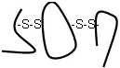
23．二硫键“-S-S-”是蛋白质中连接两条肽链之间的一种化学键.如图是由280个氨基酸组成的某蛋白质的结构图，下列相关叙述正确的是
A. 该蛋白质至少有两个羧基
B. 该蛋白质完全水解需要277个水分子
C. 该蛋白质的功能由氨基酸的数量、种类、排列顺序三方面决定
D. 该蛋白质至少含有280个氨基
24. 磷脂是组成细胞膜的重要成分，这与磷脂分子的头部亲水、尾部疏水的性质有关。某研究小组发现植物种子细胞以小油滴的方式贮存油，每个小油滴都由磷脂膜包被着，该膜最可能的结构是 ( )
A.由单层磷脂分子构成，磷脂的尾部向着油滴内
B.由单层磷脂分子构成，磷脂的头部向着油滴内
C.由两层磷脂分子构成，结构与细胞膜完全相同
D.由两层磷脂分子构成，两层磷脂的头部相对
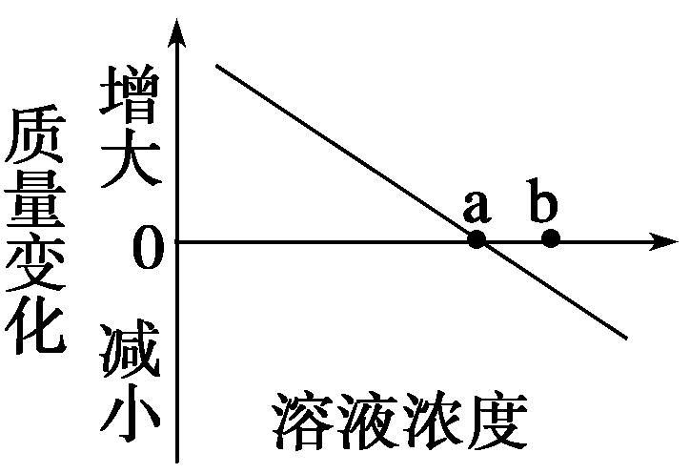
25.在保持细胞存活的条件下，蔗糖溶液浓度与萝卜条质量变化的关系如右图。若将处于b浓度溶液中的萝卜条移入a浓度溶液中，则该萝卜条的质量将 ( )
A.不变 B.增大 C.减小 D.先增后减
26．下列关于细胞学说的说法不正确的是
A. 细胞是一个有机体，一切动植物都由细胞发育而来，并由细胞和细胞产物所构成
B. 新细胞可以从老细胞中产生
C. 细胞学说揭示了细胞的多样性和细胞的统一性
D. 细胞是一个相对独立的单位，既有它自己的生命，又对与其他细胞共同组成的生命起作用
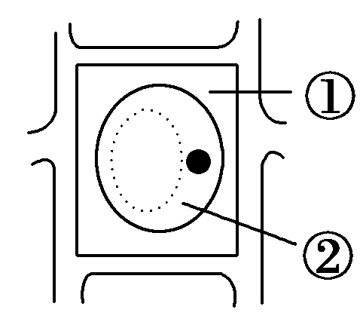
27.将新鲜的苔藓植物叶片放入有少量红墨水、含量为30%的蔗糖溶液中，在显微镜下观察，你会看到细胞的状态如图所示，此时部位①②的颜色分别是（ ）
A.①无色 ②绿色 B.①红色 ②绿色
C.①红色 ②无色 D.①红色 ②红色
28.用洋葱鳞片叶表皮制备“观察细胞质壁分离实验”的临时装片，观察细胞的变化。下列有关实验操作和结果的叙述，正确的是
A.将装片在酒精灯上加热后，再观察细胞质壁分离现象
B.在盖玻片一侧滴入清水，细胞吸水膨胀但不会破裂
C.用不同浓度的硝酸钾溶液处理细胞后，均能观察到质壁分离复原现象
D.当质壁分离不能复原时，细胞仍具正常生理功能
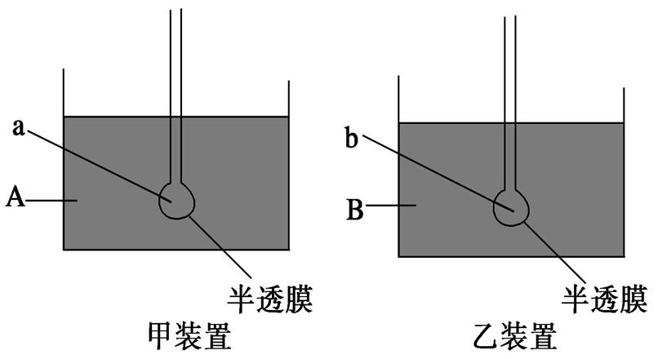
29. 如图表示渗透作用装置图，其中半透膜为膀胱膜（蔗糖分子不能通过，水分子可以自由通过）。图中溶液A、B、a、b均为蔗糖溶液，其浓度分别用M_{A}、M_{B}、M_{a}、M_{b}表示，且M_{A}＞M_{B}，M_{a}=M_{b}＞M_{A}。一段时间达到平衡后，甲装置、乙装置液面上升的高度分别为h₁、h₂，a、b的浓度分别为M1、M₂，则
A.h₁＞h₂，M₁＜M₂ B.h₁＜h₂，M₁=M₂
C.h₁＞h₂，M₁＞M₂ D.h₁＜h₂，M₁＞M₂
30.用一般光学显微镜观察生物的细胞与组织，下列叙述不正确的是
A. 用10倍物镜观察组织时镜头与玻片的距离比使用40倍物镜观察时近
B. 若载玻片上有b字母，则视野下呈现q字母
C. 放大倍数是指放大物体的长度或宽度
D. 视野下观察到眼虫游向右上方，则应将玻片向右上方移动以便追踪
31. 关于细胞的叙述，错误的是（ ）
A.植物细胞的胞间连丝具有运输信息物质的作用
B.相邻动物细胞细胞膜的接触可能与信息交流有关
C.原核细胞只有一种细胞器，真核细胞有多种细胞器
D.哺乳动物的细胞可以合成蔗糖，也可以合成乳糖
32．一条肽链甲的分子式为C₂₂H₃₄O₁₃N₆，其水解后共产生了下列3种氨基酸：
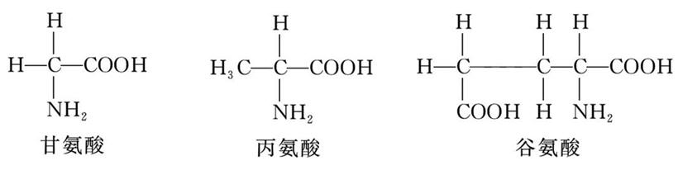
据此判断，下列有关叙述错误的是( )
A．1个甲分子水解后可以产生3个谷氨酸
B．合成1个甲分子同时将产生5个水分子
C．1个甲分子中存在1个游离的氨基和3个游离的羟基
D．合成甲分子的细胞结构不具有膜结构
33．下列关于高倍镜使用的描述，正确的是( )
A. 黑藻叶片较薄，可直接用高倍显微镜观察
B. 先用粗准焦螺旋调节，再用细准焦螺旋调节
C. 需调亮视野，图像才清晰
D. 高倍镜放大了视野范围，放大了倍数
34．从一动物细胞中得到两类大分子有机物x、y，已知细胞中x的含量大于y，用胃液处理，x被分解而y不变。x含有化学元素N，有的还含有S，y含有化学元素N和P，它们与苏丹Ⅲ染液都没有颜色反应，细胞膜上有x没有y。下列有关x、y的叙述，错误的是
A．x可能是蛋白质
B．y的基本组成单位可能是核苷酸
C．细胞膜上的x可能是载体
D．y可能在核糖体上合成
35．奶粉中蛋白质含量检测通常不是直接测定蛋白质含量，而是通过测氮含量来推算蛋白质含量。一般说来，每100克蛋白质平均含氮16克，这些氮主要存在于蛋白质的
A．肽键 B．游离的氨基 C．游离的羧基 D．R基
36．取生理状态相同的某种植物新鲜叶片若干．去除主脉后剪成大小相同的小块，随机分成三等份，之后分别放入三种浓度的蔗糖溶液（甲、乙、丙）中，一定时间后得甲的浓度变小，乙的浓度不变，丙的浓度变大．假设蔗糖分子不进出细胞，则关于这一实验结果，下列说法正确的是（ ）
A．实验前，丙的浓度＞乙的浓度＞甲的浓度
B．乙的浓度不变是因为细胞内蔗糖浓度与乙的浓度相等
C．实验中，细胞与蔗糖溶液间的水分移动属于协助扩散
D．甲、丙的浓度变化是由水分在细胞与蔗糖溶液间移动引起的
37．下图为对刚收获的种子所做的一系列处理，据图分析有关说法正确的是
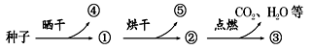
A. ①和②均能够萌发形成幼苗
B. ④和⑤是同一种物质，但是在细胞中存在形式和量不同
C. ③在生物体内主要以化合物形式存在
D. 点燃后产生CO₂中的C只来自于种子的糖类
38．一种聚联乙炔细胞膜识别器已问世，它是通过物理力把类似细胞膜上具有分子识别功能的物质镶嵌到聚联乙炔囊泡中，组装成的纳米尺寸的生物传感器。它在接触到细菌、病毒时可以发生颜色变化，用以检测细菌、病毒。这类被镶嵌进去的物质很可能含有
A．磷脂和蛋白质 B．胆固醇和多糖
C．多糖和蛋白质 D．胆固醇和蛋白质
39．下列关于细胞膜结构和功能的叙述，不正确的是
A．哺乳动物成熟的红细胞没有核膜、线粒体膜等膜结构，是制备细胞膜的良好材料
B．功能越复杂的细胞膜，蛋白质的种类和数量众多
C．细胞膜的功能之一是作为系统的边界，维持细胞内部环境的稳定
D．科研上鉴别死细胞和活细胞常用染色排除法，用台盼蓝染色，活的动物细胞会被染成蓝色
40.下面对几种细胞器的说法中，正确的是
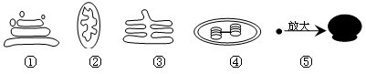

A．所有真核细胞中都含有图示的五种细胞器
B．①与③之间膜成分相互转化的基础是生物膜具有一定的流动性
C．通过一定的染色技术，光学显微镜下可以看到以上五种细胞器
D．①③④⑤上进行的反应都与能量转换有关

第Ⅱ卷（非选择题 共50分）
41.（10分）图甲是动物某组织细胞示意图，图乙是图甲中某结构放大示意图，其中A、B、C、D表示物质或结构，a、b、c表示过程，图丙表示某生理过程发生前后的变化。请据图回答：
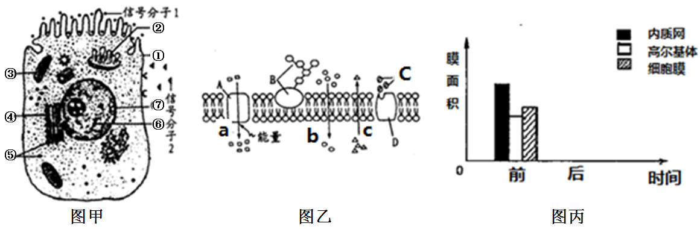

（1） 图甲细胞中的生物膜系统包括 (填标号)，在生物膜行使功能时起主要作用的物质是 。结构②的主要生理功能是 。
（2）外来的信号分子2作用于图甲细胞时，首先与图乙中的 （填字母）结合，引起细胞原有的生理活动发生改变，这一过程体现了该结构的哪一功能? 。
（3）图乙中可能代表氧气进入细胞过程的是编号 （填编号）；碘进入人体甲状腺滤泡上皮细胞的过程是图乙中编号 。
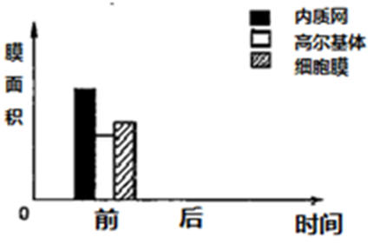
（4）若图甲表示豚鼠胰腺腺泡细胞，则它分泌的信号分子1从开始合成到分泌出细胞，依次经过的结构依次是 (填标号)。 请你在右图中画出信号分子1分泌后几种生物膜面积的示意图。
42．(11分)某研究小组测定种子在不同发育时期中相关物质千重的百分含量，结果如下图所示。请回答：
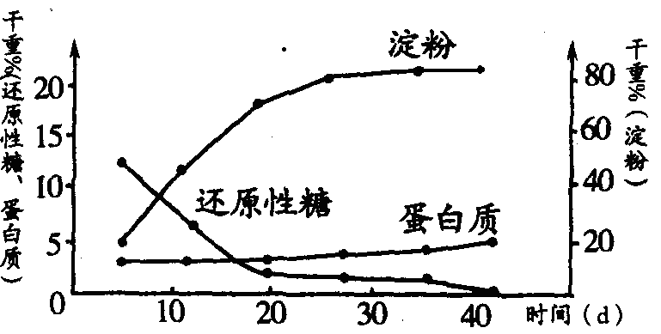
(1)成熟的小麦种子含量最多的有机物是 ，在观察时间内，种子中该有机物含量的变化是 。
(2) 上图所示物质中，在核糖体上合成的是 ，分析可知该物质的含量变化是 ，体现了该物质的 功能。
(3) 小麦种子中的还原性糖有 （至少两种），上述小麦种子发育过程中，还原性糖和淀粉之间的关系是 。
(4)在上述定量测定之前，进行了还原性糖含量变化的预测实验，请填充实验原理，完成实验步骤，并写出初步的实验结论。
实验原理：还原性糖 ，颜色深浅与还原性糖含量成正比。
实验步骤：
①取三份等量的分别发育6、12、20天的小麦种子，各加入适量蒸馏水，研碎、提取、定容后离心得到还原性糖制备液；
②取3支试管，编号1、2、3，分别加入等量的上述还原性糖制备液；
③在上述试管中各加入等量的 ；
④ ，观察颜色变化。
实验结论：
43．（9分）自然界中的生物分细胞生物和非细胞生物两大类。下图A为植物叶肉细胞，B为低等植物细胞，C为细菌，D为病毒，请回答下列问题：
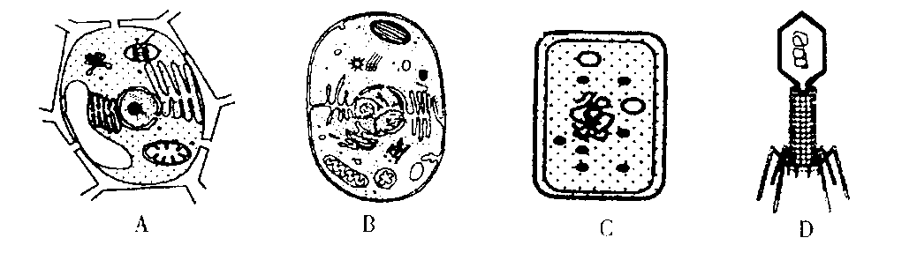
（1）A与B相比，最主要的区别是 ；若A图是根尖分生区细胞，则图中不该有的结构是 。
（2）A、B、C、D中与其它三项有明显区别的一项是 ，其自身蛋白质合成的场所是 。
（3）A、B、C共有的细胞器是 ，将A放入1mol/L的KNO₃溶液中，产生质壁分离和复原现象的过程中，物质进出细胞的方式是 。
（4）溶酶体内含有多种水解酶，但溶酶体的膜不会被分解，请尝试提出一种假说解释这种现象： 。
44．（9分）称取某多肽415g，在小肠液的作用下完全水解得到氨基酸505g。经分析知道，组成此多肽的氨基酸平均相对分子质量为100，此多肽由甘氨酸、丙氨酸、半胱氨酸3种氨基酸组成，每摩尔此多肽含有S元素51mol。3种氨基酸的分子结构式如下：
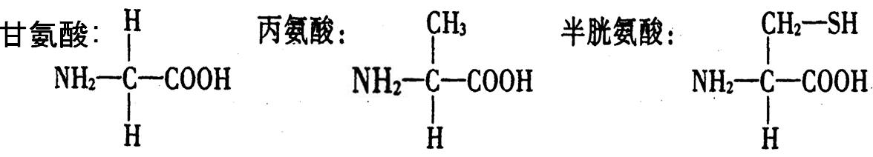
请回答：
(1)此多肽中含有氨基 个，羧基 个。
(2)此多肽的元素组成是 （用元素符号表示）。
(3)此多肽水解成氨基酸时断裂的化学键的结构简式是 。
(4)以上氨基酸通过 反应形成此多肽。
(5)合成一分子的此多肽需氨基酸个数为____________。
(6)假设有足量的上述三种氨基酸，则可以形成 种不同的三肽。
45．（11分）请回答下列问题：
Ⅰ.将发芽率相同的甲、乙两种植物的种子，分别种在含有不同浓度（质量分数）钠盐的全营养液中，并用珍珠砂通气、吸水和固定种子。种子萌发一段时间后，测定幼苗平均重量，结果如下图。请据图回答：
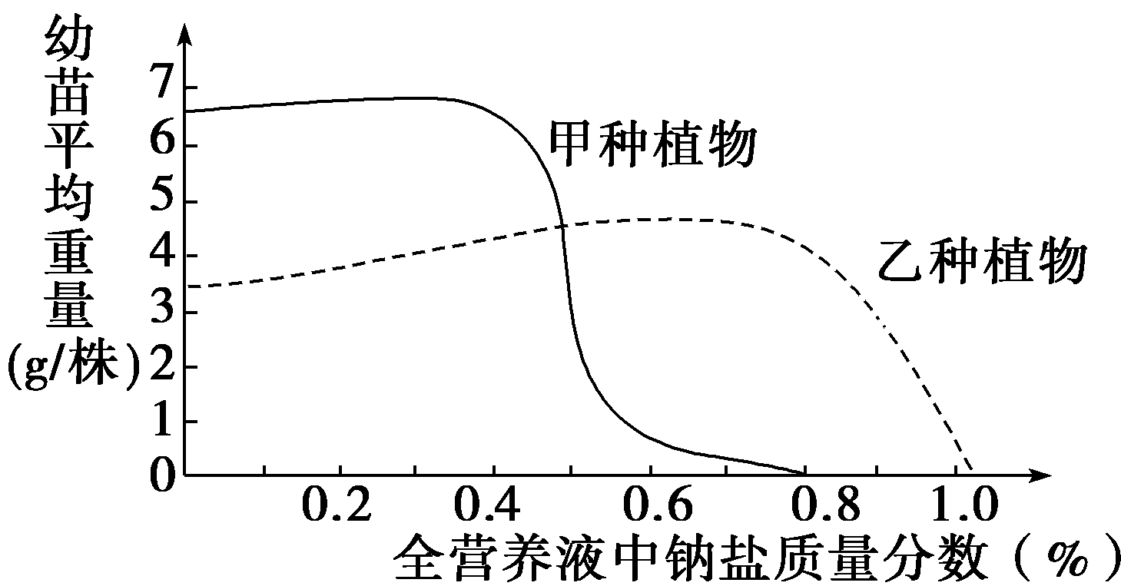
（1）甲、乙两种植物相比，更适宜在盐碱地种植的是 。
（2）导致甲种植物的种子不能萌发的最低钠盐浓度为 %。
（3）在钠盐浓度为0.2%的全营养液中，甲、乙两种植物根尖细胞吸收无机盐的方式为 。
（4）将钠盐浓度为0.1%的全营养液中的甲种植物幼苗，移栽到钠盐浓度为0.8%的全营养液中，其根尖成熟区表皮细胞逐渐表现出质壁分离现象，原因是 。
Ⅱ.某小组研究蔗糖溶液对某种植物叶表皮细胞形态的影响。分别将八片相同的叶片表皮置于不同浓度的蔗糖溶液中。10分钟后，把每一叶片表皮置于载玻片上，并加一滴曾浸泡过该表皮的溶液，制成装片，然后用显微镜观察，在约20个细胞的视野范围内计数呈现质壁分离的细胞。所得结果如下表：
蔗糖浓度（mol/dm³） | 质壁分离细胞的数目 | 视野范围内所检视的细胞总数
0.00 | 0 | 22
0.05 | 0 | 20
0.10 | 0 | 18
0.15 | 1 | 20
0.20 | 3 | 20
0.25 | 16 | 20
0.30 | 19 | 19
0.35 | 21 | 21
请回答下列问题：
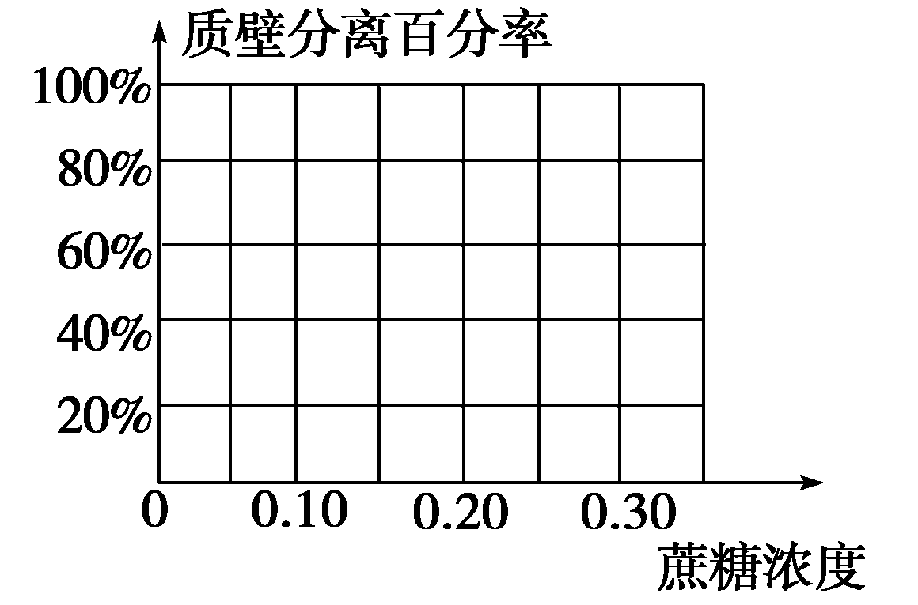
（1）请在坐标系中较准确地绘出一曲线图，以表示呈现质壁分离细胞的百分率与蔗糖浓度的关系。
（2）在题（1）的曲线图中，试找出当蔗糖浓度为0.22mol/dm³时呈现质壁分离细胞的百分率约为 。在此浓度的蔗糖溶液中，为什么有些细胞呈现质壁分离，另一些则不呈现？试加以说明：
。
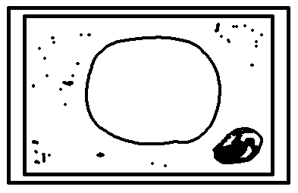
（3）有人提出，利用上述实验原理可以来测定细胞液浓度的大概范围。下面是将细胞液浓度相同的几个细胞（如图所示），置于不同蔗糖溶液浓度（A～D）下的细胞状态，则这几个细胞的细胞液浓度范围相对最精确的是在 之间。

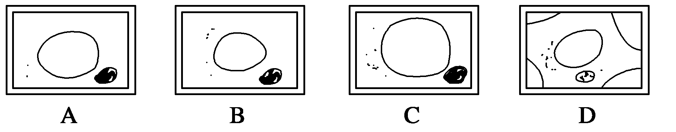

生物试题参考答案
第Ⅰ卷（1-20小题，每小题1分，21-40小题，每小题1.5分，共50分。）
1-10 BDABC,CCACD 11-20 CBBDC,ABDCD
21-30 BDAAB,CBBDA 31-40 DCCDA,DBCDB
第Ⅱ卷（除标注外，每空1分，共50分）
41.（10分）(1) ①②③④⑦ 蛋白质 对来自内质网的蛋白质进行加工、分类和包装
(2) B 进行细胞间的信息交流
(3) b a
(4) ⑤④②① 如右图(2分)
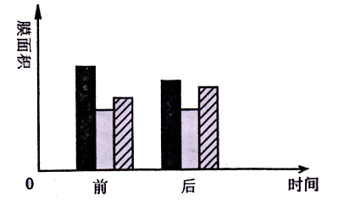
42.（11分）(1)淀粉 先增加后保持稳定
(2)蛋白质 相对稳定 结构蛋白（构成细胞结构）
(3)葡萄糖、麦芽糖 还原糖转化成淀粉（还原性糖减少，淀粉增多）
(4)与斐林试剂在水浴加热条件下产生砖红色沉淀
③现配制的斐林试剂
④将三只试管水浴加热50～65℃
在测定的时间范围内，随着小麦种子发育时间的延长，还原性糖含量逐渐减少。
43. （9分）（1）无中心体 大液泡、叶绿体 （2）D 宿主细胞（的核糖体） （3）核糖体 自由扩散、主动运输（2分） （4）溶酶体的膜结构比较特殊，如经过修饰等，不会被溶酶体内的酶水解（2分）
44．（9分）(1)1 1 (2)CHONS （3）—CO—NH— (4)脱水缩合 (5)101（2分） (6) 27（2分）
解析 第(5)小题由题意可知，415g此多肽完全水解需要水505g-415g=90g，即形成415g此种多肽需要脱去90g水。415g此多肽形成时，需要氨基酸505／100＝5．05（mol），脱水90／18＝5(mol)，所以在形成此多肽时需要的氨基酸摩尔数与合成时脱去的水分子摩尔数之比为：5．05／5=1.01。设该肽链上的氨基酸残基数目为n，则该肽链上的氨基酸残基数目与在形成该肽链时脱去的水分子数之比：n／（n-1）。得n／（n-1）=1．01，解此方程得n=101。所以此多肽为101肽。
45．（11分）Ⅰ.（1）乙种植物 （2）0.8 （3）主动运输
（4）细胞外溶液浓度高于细胞液的浓度，通过渗透作用失水（2分）
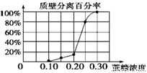
Ⅱ.（1）如右图（2分）
（2）40% 因为各细胞的细胞液浓度不尽相同，细胞液浓度小于0.22 mol/dm³蔗糖浓度的会呈现质壁分离，而大于或等于0.22 mol/dm³蔗糖浓度的则不会呈现质壁分离（2分） （3）C与A

